Ermittlung der Nährstoffgehalte | SchALVO  (Problem-und Sanierungsgebiet)
Phosphat  im Boden | es gilt die Dünge-Vo
Stickstoff  im Boden | - jährlich auf 50 % der Schläge ab einer Größe von 10 ar durch Untersuchung repräsentativer Bodenproben (NID), wenn
 | Hauptfrucht:  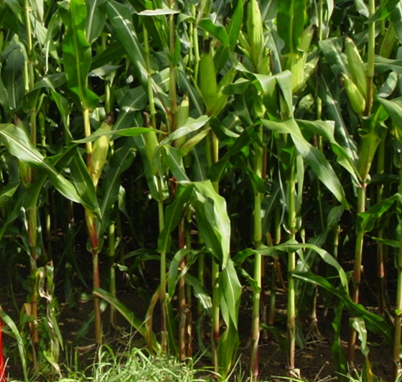 | - Mais: nur späte Nmin*,  frühestens ab dem 4-Blattstadium  - Kartoffeln
 | Vorfrucht: | - Raps  - Kartoffeln  - Leguminosen  - Rüben (ohne Blattbergung)  - Mehrjähriges Kleegras bzw.  Stilllegung
 | Standort:  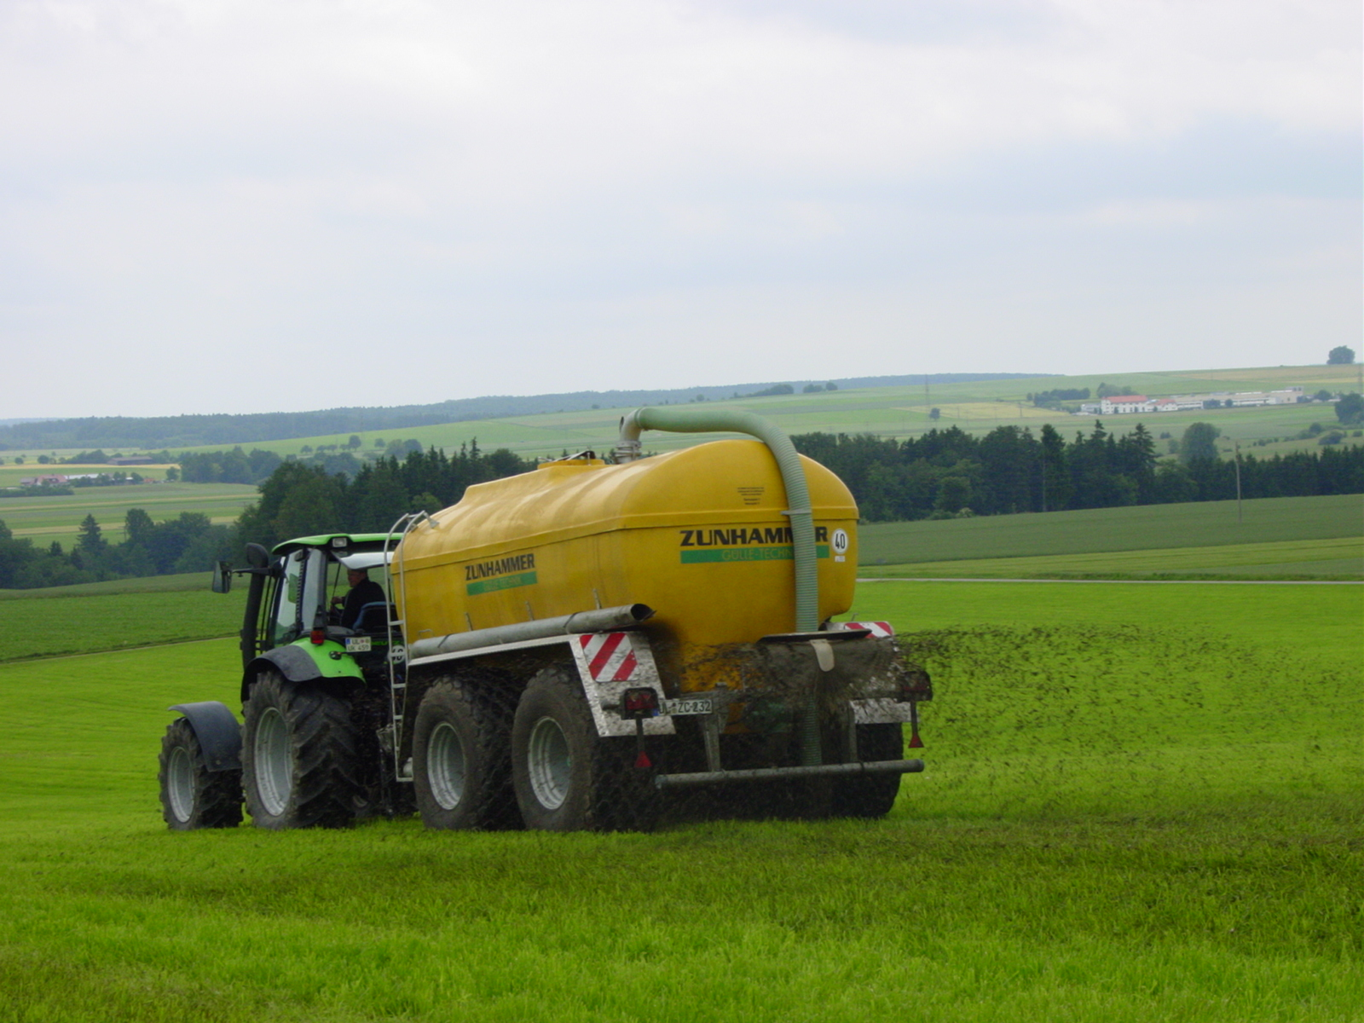 | - Anmoor- und Moorböden  - Flächen mit mehrjähriger organischer Düngung bei einem GV-Besatz über  1,4 GV/ha
- auf allen anderen Schlägen gilt die
Dünge-VO
Phosphat in Wirtschaftsdüngern | Flüssige Wirtschafsdünger:  - Jährliche Bestimmung von Ammonium-N (Schnelltest möglich)  - Alle 3 Jahre Laboranalyse von Gesamt-N, Ammonium-N und Trockensubstanz für Betriebe mit mehr als 10 GV
Stickstoff in Wirtschaftsdüngern
Die Nmin-Bodenproben sind kurz vor der ersten N-Düngung zu ziehen, nach SchALVO max. 2 Wochen vorher. Für kulturbezogene Düngeempfehlungen gelten daher die folgenden Beprobungszeiträume:
Fruchtart | 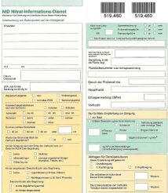Beprobung  *Späte Nmin zu Mais  Zur Saat werden 40 kg N/ha, bei stabilisierter Gülle 60 kg N/ha gedüngt. Der restliche N-Bedarf wird ab dem 4-Blattstadium festgestellt und ab dem 6-Blatt-stadium aufgedüngt.  Empfehlung nach NID wird nur gegeben, wenn die Berechnungsmethode auf dem NID-Bogen angegeben ist.
Wintergetreide,  Winterraps | 01.02. – 30.04.
Sommerungen | 15.02. – 30.04.
Mais:  frühe + späte Nmin* | 15.03. – 30.06
Kartoffeln | 15.02. – 15.06.
Zuckerrüben | 15.02. – 31.05.

